TORRE NERVI

PLANIMETRIE

B 2 BLOCCO CABINE PIANTA PIANO TERRA N° 46 CABINE

24 25 26 27 28 29 30 31 32 33 34 35 36 37 38 39 40 41 42 43 44 45 46

1 2 3 4 5 6 7 8 9 10 11 12 13 14 15 16 17 18 19 20 21 22 23

PIANTA PRIMO PIANO N° 46 CABINE
BLOCCO CABINE B2

24 25 26 27 28 29 30 31 32 33 34 35 36 37 38 39 40 41 42 43 44 45 46

1 2 3 4 5 6 7 8 9 10 11 12 13 14 15 16 17 18 19 20 21 22 23
0.75
0.75
2.10
2.10
BAGNI DONNE

B 1 BLOCCO SERVIZI IGIENICI
0.60
0.60
1.00
0.75
0.60
0.60
2.10
1.00
BAGNI UOMINI
BLOCCO SERVIZI B1
PERCORSO CICLOPEDONALE IN LEGNO

P P P
0.60
0.75
2.10
0.75
0.60
2.20
2.10
0.60
2.20
P
PERCORSO CICLOPEDONALE IN LEGNO

TIPOLOGIE DI CHIOSCO AMOVIBILE
P P P P

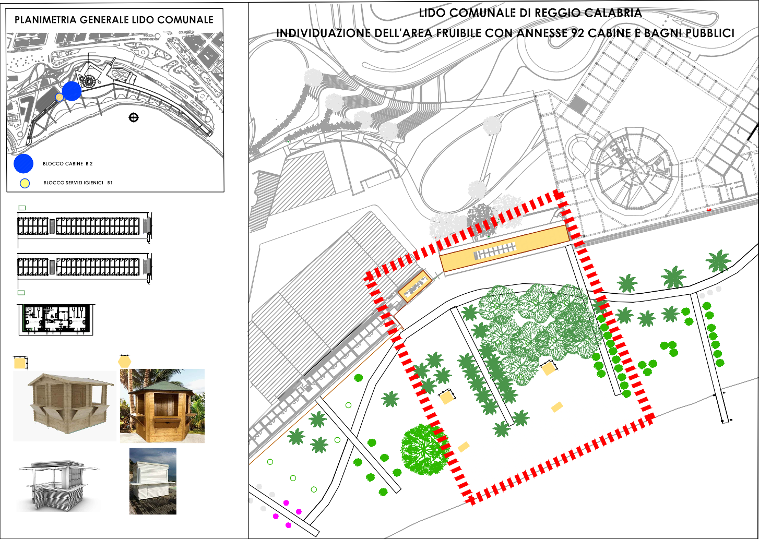

P
PERCORSO CICLOPEDONALE IN LEGNO
CHIOSCO

P
CHIOSCO
DOCCIA

P
DOCCIA
SPIAGGIA

P

P
P

